**Desarrollador Full Stack**

<https://lxp.eggcooperation.com/courses>

# Fundamentos de la Programacion

## Mapa de curso



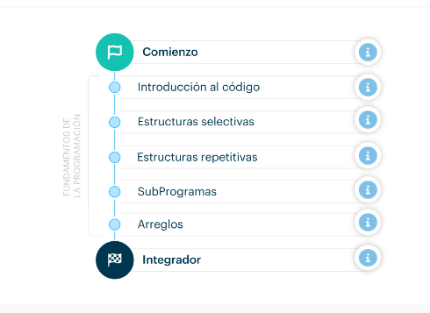

## Pre-Onboarding

### Bienvenida

**¡Nos alegra que hayas llegado hasta aquí!**En esta sección encontrarás material con todo lo que debes saber para llegar preparado/a a tu Primer Encuentro del curso.

Dale play a los próximos videos**▶️**

#### ¡Te damos la bienvenida! | Egg

<https://www.youtube.com/watch?v=vFtp73mJPwo>

#### Nuestra metodología | Egg

<https://www.youtube.com/watch?v=BmAiH4DCDSI>

#### Pulsos | Egg

<https://www.youtube.com/watch?v=beYoGWOU_bk>

#### Tu evolución como estudiante | Egg

<https://www.youtube.com/watch?v=jfJfMSVEBa8>

#### Las claves para aprender en equipo | Egg

<https://www.youtube.com/watch?v=0BgknoTDSbg>

#### Staff Egg | Egg

<https://www.youtube.com/watch?v=ytNGcNXP_7I>

### Duración del curso, días y horarios

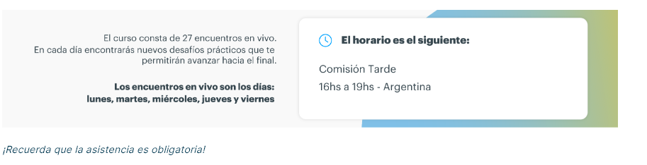

### Comunidad Egg en Discord

Nuestro espacio de Comunidad en Discord sirve para estar en contacto con toda la Red Egg. Allí podrás conocer gente, enterarte de novedades importantes, participar de eventos y consultar dudas sobre los ejercicios de tu curso.

¡Accede ahora a Discord desde la [plataforma de acceso](https://lxp.eggcooperation.com/) a tu curso!

Tutorial para unirte a Discord:

#### Tutorial de acceso a Discord | Comunidad Egg

<https://www.youtube.com/watch?v=uiG0izjU1eE>

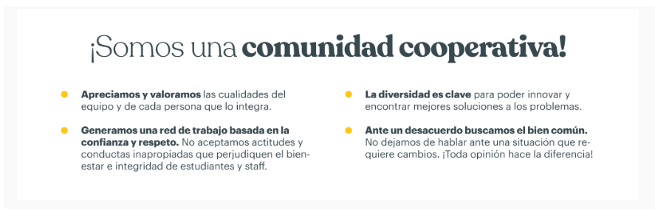

#### Preguntas Frecuentes

¿Tienes alguna pregunta? Accede a las Preguntas Frecuentes para conocer la respuesta

👉 [***https://tinyurl.com/FAQs-PDC-AP***](https://tinyurl.com/FAQs-PDC-AP)

### Encuentros

#### ¿Cómo saber cuándo es tu primer encuentro?

Chequea tu correo electrónico. Allí te ha llegado tu fecha de inicio del curso.

#### ¿Cómo ingresar a tu primer encuentro?

Cada día que tengas un encuentro virtual, deberás ingresar desde la plataforma de acceso. Desde allí podrás llegar al Zoom siguiendo estos pasos:

* Presiona el botón "Dar presente"
* Haz click en el ícono de la cámara (Ingresa al encuentro)
* Presiona en el botón "Únete ahora" para dirigirte a la videollamada

Ten en cuenta que debes instalar en tu computadora la herramienta Zoom. Asegúrate de descargar la última versión [haciendo click aquí.](https://egg-30c40fbccba3.intercom-clicks.com/via/e?ob=CrCH3jZWb7118LSX4qVLURngcHdtk%2FHybDSyylA%2Bh7g%3D&h=1a9d9dfd0a4630f802b815d29d9968527272b651-qu6m3nwu_179290300421151&l=be9d5ff1966afb519b26110017a368ea8666da0c-16212445)

#### Si llegaste a tiempo al encuentro:

<https://ap.eggcooperation.com/pluginfile.php/458991/mod_label/intro/Si%20llegaste%20a%20tiempo.mp4?time=1662389476592>

#### Si llegaste tarde al encuentro:

<https://ap.eggcooperation.com/pluginfile.php/458991/mod_label/intro/Si%20llegaste%20tarde%20al%20encuentro.mp4?time=1662389544400>

#### ¿Cuál es mi equipo del día?

<https://ap.eggcooperation.com/pluginfile.php/458991/mod_label/intro/Cu%C3%A1l%20es%20mi%20equipo%3F.mp4?time=1662389578809>

## Onboarding

### Encuentro 1 | Programación desde Cero | Egg

**Encuentro 1 | Programación desde Cero | Egg**

<https://youtu.be/ppmvEIx0Z-M>

### Material de Trabajo

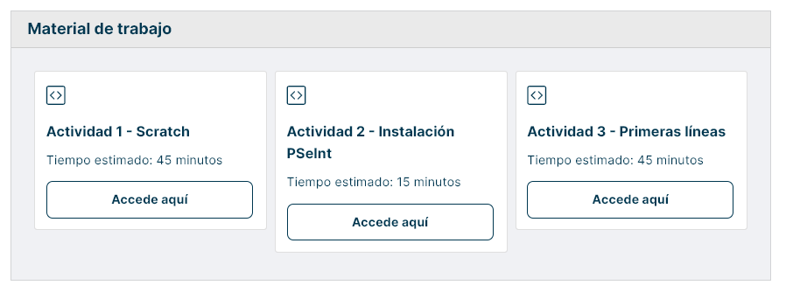

#### Actividad 1 - Scratch

<https://ap.eggcooperation.com/mod/page/view.php?id=17786>

#### Actividad 2 - Instalación PSeInt

<https://ap.eggcooperation.com/mod/page/view.php?id=17787>

#### Actividad 3 - Primeras líneas

<https://ap.eggcooperation.com/mod/page/view.php?id=17788>

### Información extra – Solicitar información

* **¿Estás con tu equipo en la sala reducida de Zoom y necesitan solicitar ayuda?**

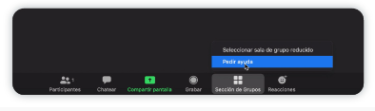

* - Click en el botón “Sección de Grupos” ubicado en la barra inferior
* - Click en “Pedir ayuda”
* - Aguarda que alguien irá a la sala en breve

✔️ Si pasa el tiempo estipulado y no has completado todas las consignas, no te preocupes. Ya has tenido un primer acercamiento al mundo de la programación, donde escribimos acciones o comandos y los ejecutamos para ver su resultado.

**📌 Lo que sí es importante para tu próximo encuentro... ¡Asegúrate de haber instalado el programa PSeInt, que te permitirá continuar con las actividades!**

## Intro al código con PSeInt

### Introducción a la programación

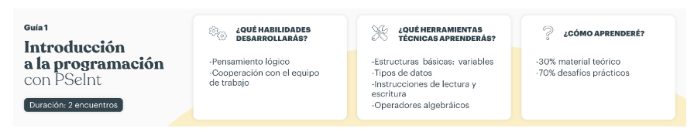

### Encuentro 2 | Programación desde Cero | Egg

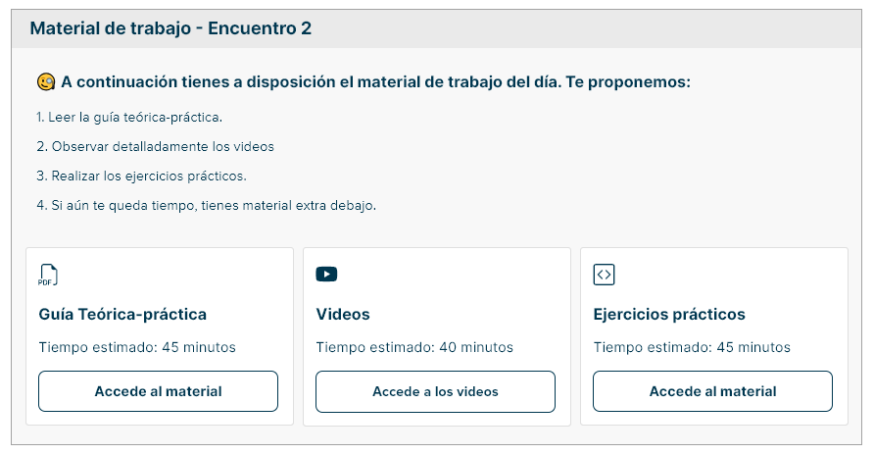

#### Ok. Guía Teórica-práctica

<https://drive.google.com/file/d/1Md2tRis-MbWBFAkEFuHc7NTL5BmZefIn/view?usp=sharing>

#### Ok.Videos

Mi primer programa | Programación | Introducción y técnicas de programación | V1 | Egg Educación

[(156) Mi primer programa | Programación | Introducción y técnicas de programación | V1 | Egg Educación - YouTube](https://www.youtube.com/watch?v=goPvm6UDFL0&list=PLgwlfcqa5h3y6zGNWrZa20YaWX9nziO38&index=1)

#### Ejercicios prácticos

<https://drive.google.com/file/d/1zX8Z-p2JIyQL-bkeL5yKwfYPktA-4hxf/view?usp=sharing>

#### Material Extra

Si has llegado hasta aquí y aún no ha concluido el encuentro, te dejamos material extra para que puedas sacar provecho del tiempo restante. Haz click en el botón debajo 👇

<https://ap.eggcooperation.com/mod/book/view.php?id=17776>

### Encuentro 3 | Programación desde Cero | Egg

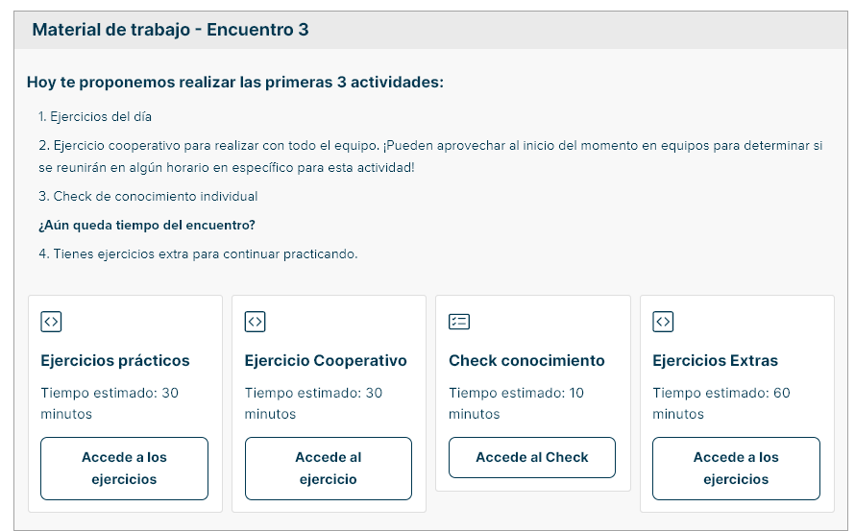

#### Ejercicios prácticos

<https://drive.google.com/file/d/1U29Gr1ZXYn_npL1Rw4FF_xpCw0FhutUT/view?usp=sharing>

#### Ejercicio Cooperativo

<https://drive.google.com/file/d/13-zwhus86N8flnog6cobsbboPROlt_C-/view?usp=sharing>

#### Check conocimiento

<https://forms.gle/RorGUpUh7rgoH84f7>

#### Ejercicios Extras

<https://drive.google.com/file/d/1tPCQG6JGvRn8JA8x_WfkD-08slH_MPuH/view?usp=sharing>

Al finalizar la guía, **es el momento de validar lo que has aprendido hasta ahora.**Por eso, es importante responder el Check de conocimiento. Inmediatamente finalizado el cuestionario podrás visualizar tu resultado. Además, desde el mismo el link, siempre tendrás acceso al resultado para revisarlo.

**¿No has terminado los ejercicios?** ¡No te preocupes! La agilidad para resolver los ejercicios será algo que irás adquiriendo a medida que avances en el curso. Sigue avanzando, ¡vas por buen camino!

Una vez que estés en el próximo encuentro, podrás acceder a la guía 2

## Estructuras selectivas

### Estructuras de Control (Selectivas)

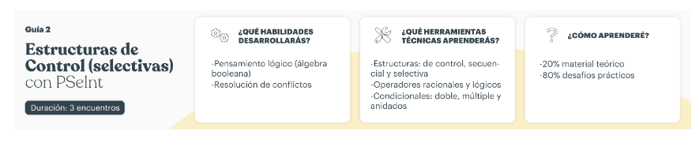

### Encuentro 4 | Programación desde Cero | Egg

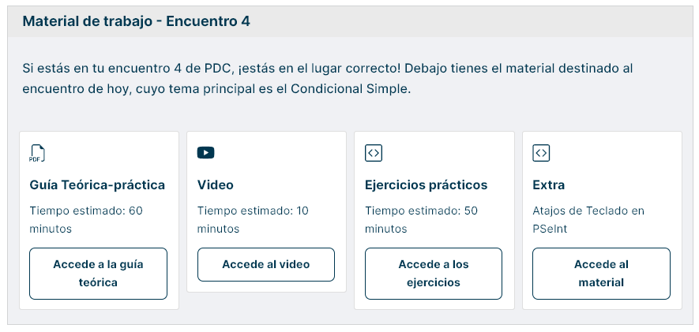

#### Guía Teórica-práctica

<https://drive.google.com/file/d/1471LftTyqIQwgbxBS1vzlEDrmUW-EIjH/view?usp=share_link>

#### Video

<https://www.youtube.com/embed/L3VIghAOX1E>

#### Ejercicios prácticos

<https://drive.google.com/file/d/1UFCR_ZPsuAz57ft8nmoLIx1eKu39luY-/view?usp=share_link>

#### Extra

<https://ap.eggcooperation.com/mod/book/view.php?id=17771>

#### Ejemplos

 Descarga aquí los archivos de ejemplo que se mencionan en la guía teórica-práctica de Condición Simple

<https://ap.eggcooperation.com/mod/url/view.php?id=17761&redirect=1>

### Encuentro 5 | Programación desde Cero | Egg

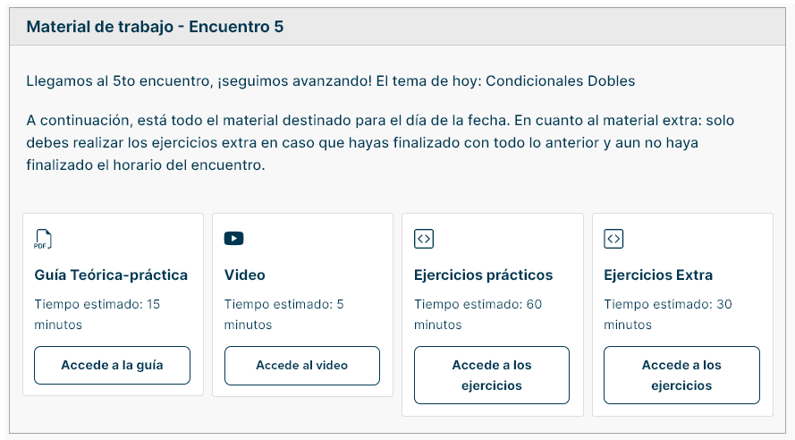

#### Guía Teórica-práctica

<https://drive.google.com/file/d/1wTriNYYePJo0QMa6yT8QptF6D1N3llyE/view?usp=share_link>

#### Video

<https://www.youtube.com/embed/nNIpk89XCoM>

#### Ejercicios prácticos

<https://drive.google.com/file/d/1Hs8gTzrvptqL5viuFuJzAfwC_61vkow9/view?usp=share_link>

#### Ejercicios Extra

<https://drive.google.com/file/d/1N3fSMwDq8nMCEekoQulw-FrGTMzf4Us0/view?usp=share_link>

#### Ejemplos

* + [Descarga aquí los archivos de ejemplo que se mencionan en la guía teórica-práctica de Condicionales Dobles](https://ap.eggcooperation.com/mod/url/view.php?id=17764&redirect=1)
  + [Descarga aquí los archivos de ejemplo de Funciones de PseInt](https://ap.eggcooperation.com/mod/url/view.php?id=17765&redirect=1)

### Encuentro 6 | Programación desde Cero | Egg

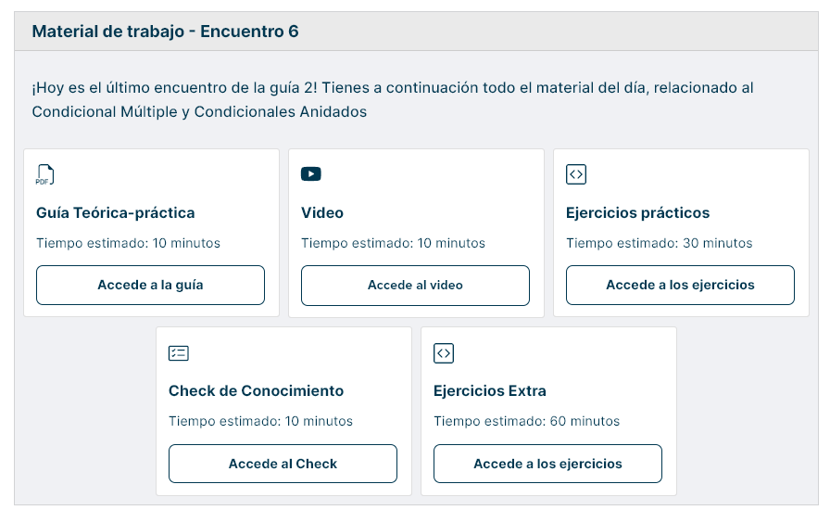

#### Guía Teórica-práctica

<https://drive.google.com/file/d/1tVgqsAXCVzsQJHWrmGZ9S30ZlGskLUZz/view?usp=share_link>

#### Video

<https://www.youtube.com/embed/zBuB3zKO1qg>

#### Ejercicios prácticos

<https://drive.google.com/file/d/1VPSMIamwxHT30_Rl2Fzul8taHx5Jiuvx/view?usp=share_link>

#### Check de Conocimiento

<https://forms.gle/VnLM192LXgX2pSU6A>

#### Ejercicios Extra

<https://drive.google.com/file/d/1ysAXwLNzcaDPOaMPiQDHnqgWtlPBpIdn/view?usp=share_link>

**¿Qué pasa si ha finalizado la guía y aun siento que no he adquirido los aprendizajes necesarios para continuar?**

Vuelve a leer la guía teórica-práctica y repasa cómo los conceptos van adquiriendo mayor dificultad. Mira una vez más los videos.

Habla con el facilitador de tu equipo, siempre habrá alguien dispuesto a ayudarte.

Si aun sigues con dudas, solicita a un mentor: un alumno más avanzado en el curso que ya ha pasado por tu lugar y podrá ayudarte.

Una vez que estés en el próximo encuentro, podrás acceder a la guía 3

## Estructuras repetitivas

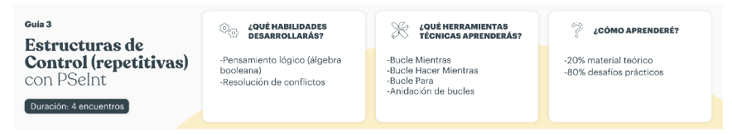

### Encuentro 7 | Programación desde Cero | Egg

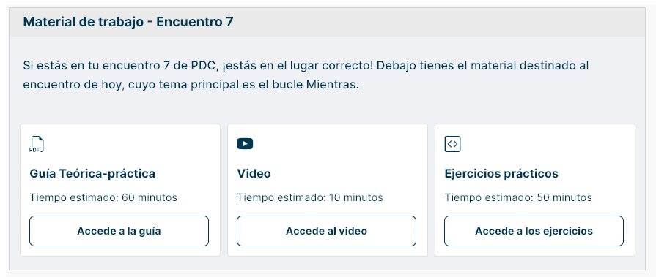

#### Guía Teórica-práctica

<https://drive.google.com/file/d/1lqdCujZmBihSXclHi7EJ2EQikv95qkXo/view?usp=share_link>

#### Video

<https://www.youtube.com/embed/gFGpAvpBAnQ>

#### Ejercicios prácticos

<https://drive.google.com/file/d/12MeOjxZuB2iKVhDbQz600HVyoOcX8TOK/view?usp=share_link>

#### Ejemplos de la Guia

[Descarga aquí los archivos de ejemplo que se mencionan en la guía](https://ap.eggcooperation.com/mod/url/view.php?id=17749&redirect=1)

### Encuentro 8 | Programación desde Cero | Egg

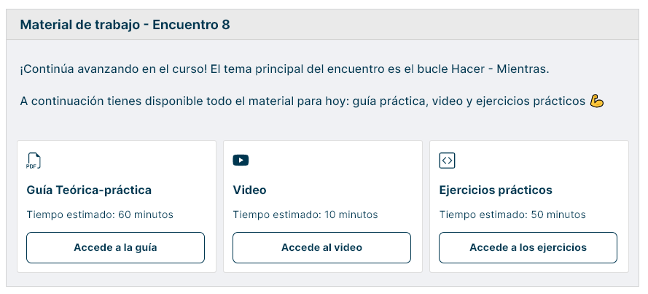

#### Guía Teórica-práctica

<https://drive.google.com/file/d/1Z3bDF4NcFco_t3l1dw5uZgDJcj1klJUw/view?usp=share_link>

#### Video

<https://www.youtube.com/embed/ujIiyDAcwUI>

#### Ejercicios prácticos

<https://drive.google.com/file/d/12CdzDpd4g6PQxNsw7Tq0jHwRRR7iC6mx/view?usp=share_link>

#### Ejemplos

[Descarga aquí los archivos de ejemplo que se mencionan en la guía](https://ap.eggcooperation.com/mod/url/view.php?id=17752&redirect=1)

### Encuentro 9 | Programación desde Cero | Egg

#### Guía Teórica-práctica

<https://drive.google.com/file/d/1fTQY6sL6YDJ5iy6nIaASj_BwTBskEODI/view?usp=share_link>

#### Video

<https://www.youtube.com/embed/qdCxiM3icXY>

#### Ejercicios prácticos

<https://drive.google.com/file/d/1WPI_QNMz3qnPPXGRBnr93p_zgUsEAz6d/view?usp=share_link>

#### Ejemplos

[Descarga aquí los archivos de ejemplo que se mencionan en la guía](https://ap.eggcooperation.com/mod/url/view.php?id=17755&redirect=1)

### Encuentro 10 | Programación desde Cero | Egg

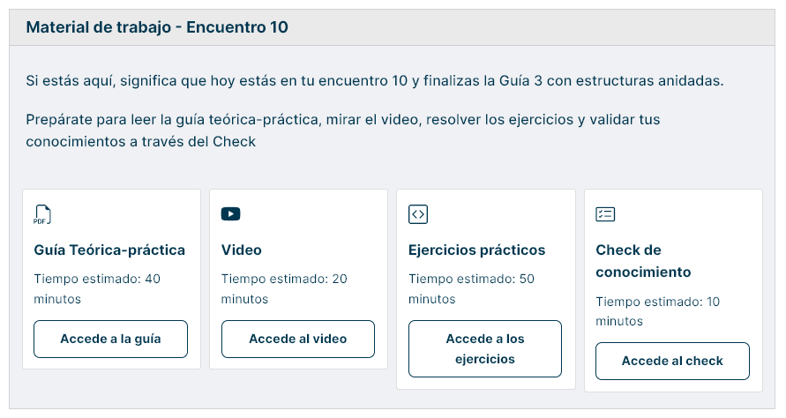

#### Guía Teórica-práctica

<https://drive.google.com/file/d/1x7oezl1OCfXW6PowyJrf1Q1lqxKeLku_/view?usp=share_link>

#### Video

<https://www.youtube.com/embed/7k9_JTxVfAk>

#### Ejercicios prácticos

<https://drive.google.com/file/d/17HgJUYdvWAf68C77ocmpAp_qmh3pxeQD/view?usp=share_link>

#### Check de conocimiento

<https://forms.gle/44WCqUnfk2g7djvm9>

Una vez que estés en el próximo encuentro, podrás acceder a la guía 4

## Desafío - Guía 2 y 3

¡Has llegado al último encuentro de esta guía!

Encontrarás a continuación el desafío para realizar en equipo durante el encuentro de hoy. Realizarlo con tus compañeros te ayudará a revisar los conceptos y ponerlos en práctica.

Si logras terminar el desafío y aun no ha finalizado el encuentro en vivo, puedes aprovechar el tiempo restante para terminar con los ejercicios de la guía que te hayan quedado sin finalizar.

[**👉 ✏️ Accede al desafío 👈**](https://drive.google.com/file/d/16llvcyRdcFDOHLPTGh1xiMLUurCLIvaO/view?usp=share_link)

<https://drive.google.com/file/d/16llvcyRdcFDOHLPTGh1xiMLUurCLIvaO/view?usp=share_link>

## Subprogramas

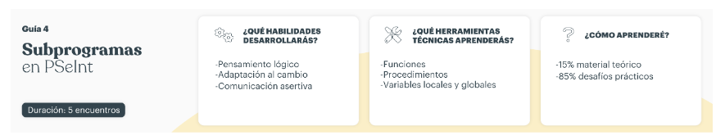

* Podrás notar que esta guía ya no se encuentra dividida en contenidos por día y esto se debe a que llevas muchos encuentros desarrollando tu autonomía y tu organización... ¡Felicitaciones!
* Tendrás 5 días para trabajar en esta Guía: 3 días para trabajar en el contenidos de Funciones y 2 días para trabajar en el contenido de Procedimientos.

### Encuentro 12 al 14 | Programación desde Cero | Egg

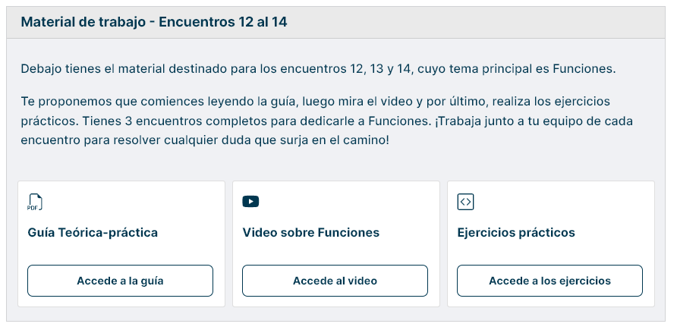

#### Guía Teórica-práctica

<https://drive.google.com/file/d/13LBp5USKTAI1E8g8OL7H0R3XvTxqlrTO/view?usp=sharing>

#### Video sobre Funciones

<https://www.youtube.com/embed/7O6guED_EEQ>

#### Ejercicios prácticos

<https://drive.google.com/file/d/1PRBBH-vnG63Z9jrlmCLi7zAlag8JBl1O/view?usp=sharing>

#### Ejemplos

[¡Descarga aquí los archivos de ejemplo!](https://ap.eggcooperation.com/mod/url/view.php?id=17736&redirect=1)

### Encuentro 15 al 16 | Programación desde Cero | Egg

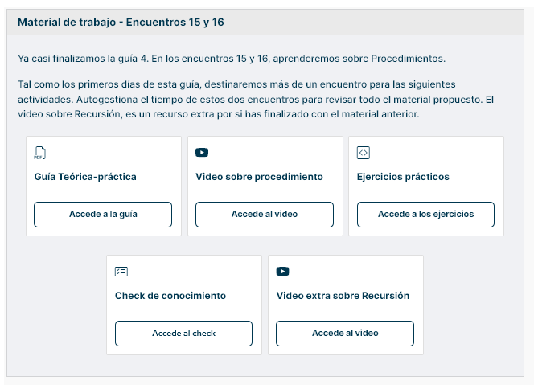

#### Guía Teórica-práctica

<https://drive.google.com/file/d/12WH-1arUF0iuoj_CrAxYFJJMdNU2pr1f/view?usp=sharing>

#### Video sobre procedimiento

<https://www.youtube.com/embed/PeTfytqYyKg>

#### Ejercicios prácticos

<https://drive.google.com/file/d/18mbCGsxrjlOErKogG8Em5O7e26w1YeZz/view?usp=sharing>

#### Check de conocimiento

<https://forms.gle/uEsHB1nh5rDstZvt9>

#### Video extra sobre Recursión

<https://www.youtube.com/embed/s1bY4rsUcfo>

#### Ejemplos

[¡Descarga aquí los archivos de ejemplo!](https://ap.eggcooperation.com/mod/url/view.php?id=17739&redirect=1)

Una vez que estés en el próximo encuentro, podrás acceder a la guía 5.

## Desafío Guía 4

* **Duración: 1 encuentro**

Hoy vamos a realizar un desafío. Este debe realizarse entre todos los integrantes del equipo y con la participación activa de cada uno. Esto te ayudará a consolidar conceptos de la guía que estamos finalizando

[**👉 ✏️ Accede al desafío 👈**](https://drive.google.com/file/d/15zpi01AZz0cg_yhBdyzlEfcOwd0sjLgD/view?usp=sharing)

<https://drive.google.com/file/d/15zpi01AZz0cg_yhBdyzlEfcOwd0sjLgD/view?usp=sharing>

* Si logras terminar el desafío y aun no ha finalizado el encuentro en vivo, puedes aprovechar el tiempo restante para terminar con los ejercicios de la guía que te hayan quedado sin finalizar.
* ¿No pudiste terminar el desafío? Puedes seguir avanzando en la próxima guía.

## Arreglos

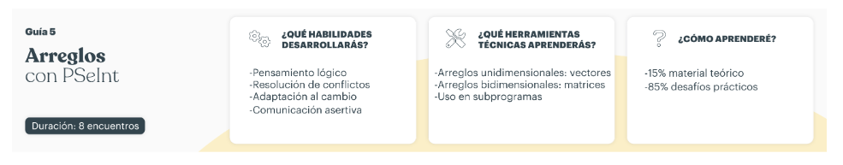

Tendrás 8 días para trabajar en esta Guía: 4 días para trabajar en el contenidos de Vectores y 4 días para trabajar en el contenido de Matrices.

### Encuentro 18 al 21 | Programación desde Cero | Egg

#### Guía Teórica-práctica

<https://drive.google.com/file/d/1AX8mKYm10ZO3z4BCLC8jz2xkl7RfgOHI/view?usp=sharing>

#### Video sobre vectores

<https://www.youtube.com/embed/es8AQ9KCzgw>

#### Ejercicios prácticos

<https://drive.google.com/file/d/11KcSkh2YbNOv6tUl1B2xTkHsnXjTFWAi/view?usp=sharing>

#### Ejercicios Extra

<https://drive.google.com/file/d/1jTd2as6lj9ddclGY3icZ-qOeEFk0KWbQ/view?usp=sharing>

#### Ejemplos

[Descarga los archivos de ejemplo!](https://ap.eggcooperation.com/mod/url/view.php?id=17721&redirect=1)

### Encuentro 22 al 25 | Programación desde Cero | Egg

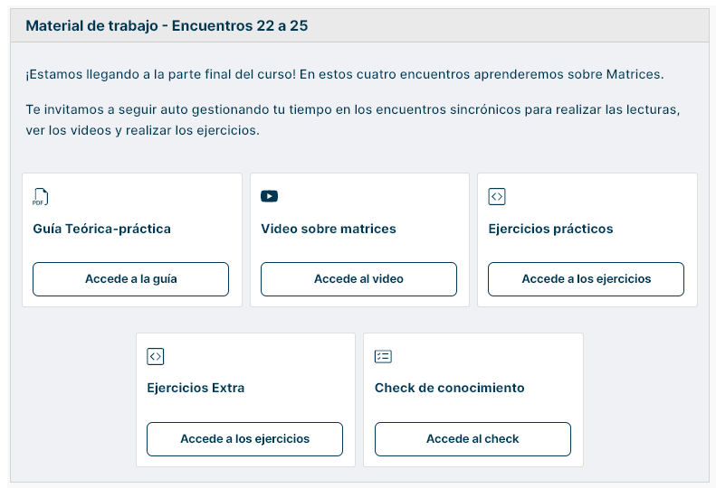

#### Guía Teórica-práctica

<https://drive.google.com/file/d/1eSPvsdSppRKT5HD2sTzB3N4dz28grbJe/view?usp=sharing>

#### Video sobre matrices

<https://www.youtube.com/embed/XaMeXLV6C48>

#### Ejercicios prácticos

<https://drive.google.com/file/d/1i6xzQWAv4pHnvX5Z3ZGN36hAgw42egs5/view?usp=sharing>

#### Ejercicios Extra

<https://drive.google.com/file/d/1SlTbQlR7b1BHx3kwgOlG2PpB9H4H8zis/view?usp=sharing>

#### Check de conocimiento

<https://forms.gle/oQP4n7SoTuEV48kG7>

#### Ejemplos

[Descarga los archivos de ejemplo!](https://ap.eggcooperation.com/mod/url/view.php?id=17724&redirect=1)

Una vez que estés en el encuentro 27, podrás acceder al integrador

**⚠️SPOILER ALERT: Integrador**

[**¡Entérate de qué se trata el integrador que rendirás en el encuentro 27!**](https://ap.eggcooperation.com/mod/page/view.php?id=17728)

<https://ap.eggcooperation.com/mod/page/view.php?id=17728>

## Desafío Guía 5

**Duración: 1 encuentro**

Hoy vamos a realizar un desafío. Este debe realizarse entre todos los integrantes del equipo y con la participación activa de cada uno. Esto te ayudará a consolidar conceptos de la guía que estamos finalizando.

[**👉 ✏️ Accede al desafío 👈**](https://drive.google.com/file/d/1EKtEY7AbhBiMnS69bmEUXrhNf0-sVYpa/view?usp=sharing)

Si logras terminar el desafío y aun no ha finalizado el encuentro en vivo, puedes aprovechar el tiempo restante para terminar con los ejercicios de la guía que te hayan quedado sin finalizar.

Una vez realizado el desafío, aprovechamos para contarte sobre la última instancia del curso Programación desde Cero que rendirás en tu próximo encuentro: **el examen integrador.** ¡Tranquilo/a, es solo una instancia más de aprendizaje!

**¿En qué consiste el integrador? ¿Es individual o grupal?**

El integrador consiste en resolver un ejercicio a través de una matriz y en función a esa resolución tendrás que responder un cuestionario. Lo deberás resolver de manera individual (puedes contar con la ayuda de tu equipo si la precisas).

**¿Se debe entregar?**

El integrador deberá ser entregado, enviando las respuestas del cuestionario (google forms) en base al ejercicio realizado. El objetivo del integrador es que puedas consolidar todos los conocimientos que has adquirido durante el curso y que realices un autodiagnóstico sobre tu propio proceso de aprendizaje.

**¿Cuándo y dónde debo realizarlo?**

En tu último día de cursado, es decir, en el encuentro 27. Si tienes dudas sobre cuándo finalizas el curso, puedes consultarlo [aquí](https://eggcooperation.github.io/CalendarRedAP_PDC_StudentVersion/) Para realizarlo, deberás conectarte a Zoom como un encuentro habitual.

**¿Qué sucede si el día que me corresponde rendir (encuentro 27), no me figura el mosaico del integrador en el Aula Virtual?**

Si te encuentras en el día de tu integrador y no visualizas el mosaico en el Aula Virtual, debes actualizar la página o cerrar sesión y volver a iniciar sesión.

**¿Qué pasa si no apruebo?**

Si no apruebas, te servirá para identificar en qué cuestiones puedes seguir trabajando o debes reforzar para continuar este camino dentro de la red de programadores del futuro. Podrás acceder a un examen recuperatorio en el caso que no apruebes el examen integrador. El certificado de aprobación lo obtendrás en el caso que apruebes el examen integrador, o en segunda instancia apruebes el recuperatorio.

**¡Muchos éxitos!**

## Integrador

**¡Último encuentro en vivo!**

* En el día de hoy vamos a realizar dos actividades: un ejercicio y el Integrador. Estamos finalizando el curso y te proponemos realizar una revisión para demostrar el grado de dominio de los conocimientos aprendidos 💪

⚠️Si no tuviste el resultado que esperabas, puedes tomarlo como un indicio sobre qué contenidos claves sería preciso repasar. Continúa hacia adelante, ¡si has llegado hasta aquí, ya estás en un buen camino!

* **📌 1. Ejercicio**

Previo al Integrador,**realizaremos individualmente el Ejercicio de la Calculadora Matriz 3D.**

Este ejercicio, no hay que entregarlo. Es un momento más de preparación para el Integrador y las preguntas están relacionadas directamente con este ejercicio.

**¡Recuerda no compartir códigos con el resto del equipo!**Tu objetivo es validar el conocimiento adquirido durante estas últimas semanas.

* **Condiciones para resolver el ejercicio:**
  1. La matriz calculadora será de tipo Entero, de dimensión 3 en cada lado.
  2. La capa 0 debe ser llenada a partir de una cadena de texto alojado en una variable.
  3. La capa 1 debe ser llenada a partir de una cadena de texto alojado en una variable.
  4. La capa 2 debe ser llenada multiplicando los valores.
  5. Se declararán 2 variables correspondientes a diagonales 3D que serán compuestas de la multiplicación de coordenadas dadas.
  6. Se debe mostrar el resultado de las diagonales por consola.
* [**👉 Descarga el Ejercicio de la Matriz 3D 👈**](https://docs.google.com/document/d/1VPmL4Y630n1_0N68bEImTm-63W8Jp_XyQZRQj7R2f4w/edit?usp=sharing)
* **📌 2. Integrador**

Tendrás sólo un intento para resolver el Integrador, así que no te apures a responder.

Tienes todos las herramientas necesarias a tu disposición para afrontar esta instancia. ¡Tú puedes! 🤖🍀

* [**👉 ¿Realizaste el Ejercicio de la Matriz 3D? ¡A responder las consignas del Integrador! 👈**](https://forms.gle/pxHp5naoJsXQ6MNm9)
* **🔖 ¿Cuándo y cómo recibo mi Certificado de fin de curso?**

Tendrás acceso a tu Certificado en este mismo Aula Virtual a partir de los 10 días de haber rendido el Integrador. Sólo tienes que entrar como lo has hecho cada encuentro y verás una nueva sección en donde podrás descargar tu Certificado de fin de curso.

¡Esperamos que hayas disfrutado esta experiencia de aprendizaje única!

* **🔖 ¿Qué pasa si no aprobé el examen integrador? ¿Cómo accedo al recuperatorio?**

La instancia de recuperatorio es durante la última semana hábil de cada mes. Se te habilitará el mosaico en el Aula Virtual. Deberás rendirlo durante esa semana individualmente, en el horario en que tú quieras y tendrás un único intento. ¡Tú puedes!

Al igual que el examen final, el recuperatorio se aprueba con el 60%. En caso que apruebes, recibirás el certificado de aprobación del curso.

**Por ejemplo: si rendiste tu integrador hasta el 27 de enero 2023, se te habilitará el mosaico del recuperatorio del lunes 30 de enero hasta el 3 de febrero. Si lo rendiste entre el 30 de enero y el 24 de febrero, te tocará rendirlo entre el 27 de febrero y 3 de marzo. Y así sucesivamente los siguientes meses…**

* **¿Qué te ha parecido el curso?**

**¡Felicitaciones!** Has completado el curso Programación desde Cero. Queremos conocer cómo fue tu experiencia durante estas semanas por lo que te pedimos que contestes esta breve encuesta.

[**Encuesta de Fin de Curso**](https://forms.gle/gb17wJv1N1znXzLT7)

# Backend 1: Introducción A Java

## Introducción a Git con GitHub

Comenzamos con **GIT con GitHub**!! 🙌🏼💪🏼

Git es un **sistema de control de versiones**, este nos permite realizar un *seguimiento* de todos los cambios que le realizaremos a nuestros ejercicios.  Esto nos dejara un registro de cada línea de código para poder volver a él cuando queramos y revertir cualquier error que hayamos cometido.

GitHub es un **sistema de gestión de versiones.**Es un portal creado para **alojar en la nube, el código de las aplicaciones** de cualquier desarrollador. La plataforma está creada para que los desarrolladores suban el código de sus aplicaciones y herramientas.

**Git va a trabajar en conjunto con GitHub**para subir y alojar nuestro código en la nube y tenerlo siempre a nuestra disposición  y poder mantener un registro de todos los avances que le haremos a nuestro código. Es super importante aprender a manejar ambas herramientas, ya que nos facilitaran la vida como desarrollador.

Algunas de las ventajas que nos va a proveer trabajar con ambas herramientas son:

* permitir comparar el código de un archivo para ver las diferencias entre las versiones.
* restaurar versiones antiguas si algo sale mal.
* fusionar los cambios de distintas versiones.
* tener una copia de nuestro código segura, subida en la nube.

Una de las mayores ventajas, es que podremos trabajar de manera cooperativa en un mismo programa con nuestros compañeros de manera simultanea. Esto es algo que veremos más adelante y que es una de las razones más importantes para el uso de Git y GitHub en el mundo del desarrollo.

**⚠️ Atención: Git es una aplicación que nos sirve para subir las versiones y los cambios de nuestro código y GitHub es una pagina web para alojar ese código y sus cambios en un repositorio. Tanto Git, como GitHub no son IDEs, por lo tanto no vas a codear en ellos, pero, son herramientas que los programadores utilizan todos los días.**

**¿Cuánto dura esta guía?**🤔 1 encuentro

**¿Qué contenidos mínimos esperamos que logren en esta guía?** 🤔 📚

✅ Crear nuestro repositorio de GitHub.

✅ Aprender los comandos básicos de Git

1. Git Add
2. Git Commit
3. Git Push
4. Git Pull
5. Git Status

✅ Aprender a subir nuestros ejercicios a GitHub.

✅ Aprender a descargar/pullear ejercicios de GitHub.

**📌 Material de trabajo:**

* [Videos. Introducción Git](https://rb.gy/ng4px)
* Ver la [guía](https://drive.google.com/drive/folders/1Nw0Voa_Mt-4C1dc6R4eCr_pqkSC4G6uJ?usp=sharing)
* [HomeBrew Mac (Parte de la instalación Git para Mac)](https://brew.sh/)

📌 Instalación Git

Para trabajar con Git vas a tener que instalar Git, la manera de hacerlo se encuentra en la guía, pero acá te vamos a dejar algunos links para la instalación.

* [Instalador Git para Windows](https://gitforwindows.org/)
* [Instalador de Git para Windows descargados](https://drive.google.com/drive/folders/1aEwqHbE-nMCAYOf-1b6mGfu6leNlOt9d?usp=sharing)

📌 GitHub de tu Curso

Para que sigas practicando esta herramienta tan importante, los ejemplos de las siguientes guías para pullear o descargar, van a estar alojados en el siguiente portal de tu curso con distintos repositorios. La idea es que practiquen pullear/descargar esos ejemplos usando Git y así no perder la practica. Recomendamos que se guarden este link para siempre tenerlo a mano!!

[GitHub de tu Curso](https://github.com/EggCooperation)

📌 Check de conocimiento

✏️  Una vez terminada la guía te invitamos a responder[este check](https://docs.google.com/forms/d/e/1FAIpQLSdCqSuLPTfiatHv9YVMoqLsoUV-rBmL81YVpgS2o-i8hknq2g/viewform) para validar tus conocimientos.

## Introducción a Java

**En este curso haremos un paseo por los conceptos básicos de lenguaje Java e iniciaremos a utilizar una paradigma muy frecuente en el mundo de la programación, pero antes debemos instalar Java.**

A continuación tienes disponible todo el material para hoy: instalación Java, guía práctica, video y ejercicios prácticos 💪

* **Este material tendrá una duración de 2 encuentros.**
* **Material de trabajo:**
* [Instalación Java](https://docs.google.com/document/d/1lHQNhMoDnsjn2_UU5WVO8sjaByD3SKaSuqiUa1fRpk4/edit?usp=sharing)
* [Material de Trabajo](https://docs.google.com/document/d/16g1DcQ4RpF4kRETrjkdGTt54_WZc7W79QlNVdMngyg4/edit)
* [Videos](https://youtu.be/HTSeXvAaKuA)
* [Ejercicios prácticos](https://docs.google.com/document/d/1hwQtjsvKBVYTBd_jo-FAquVYreX1jA4OPJYhQKz7Dmk/edit)
* [Repositorio](https://docs.google.com/document/d/1e-Fy3Zta1BnR8REzvgYiJa9eNnIcEm16_Pq_HoQrQLU/edit?usp=sharing)

## Subprogramas en Java

**Material de trabajo - Subprogramas (encuentros 7 y 8)**

Debajo tienes el material destinado para los encuentros 7 y 8, cuyo tema principal es Subprogramas.

Te proponemos que comiences leyendo la guía, luego mira el video y por último, realiza los ejercicios prácticos. Tienes 2 encuentros completos para dedicarle a Subprogramas. ¡Trabaja junto a tu equipo de cada encuentro para resolver cualquier duda que surja en el camino!

Material de trabajo:

* [Guía de trabajo](https://docs.google.com/document/d/1kBV_WW96mfzlVFo3lmIOdyCcLfHLA09hNNDIEhctqtU/edit#heading=h.gjdgxs)
* [Videos](https://youtu.be/4VH6-i7g1Bk)
* [Ejercicios prácticos](https://docs.google.com/document/d/15XKv6YbmDuLlj6p3ACKKDfeg-KNknRqRw8S6WxQD8tw/edit)

## Estructuras de control en Java

**Material de trabajo - Estructuras de control (encuentro 4 a 6)**

A continuación, está todo el material destinado para los próximos 3 encuentros. En cuanto al material extra: solo debes realizar los ejercicios extra en caso que hayas finalizado con todo lo anterior y aun no haya finalizado el horario del encuentro.

1. **Material de trabajo:**

* [Material de trabajo](https://docs.google.com/document/d/1rv7tJ2qWgM3SLv4_5t0LJmAoxoYE6uvD12UvE0zuz0U/edit#heading=h.gjdgxs)
* [Video 1](https://youtu.be/ZC1vQ6U-U3g)
* [Video 2](https://youtu.be/vG7DsUP22mY)
* [Ejercicios prácticos](https://docs.google.com/document/d/1DwfeQodMUN8IHMuRamm3ReGpwvoLjwsySbtsNDYvAZE/edit)
* [Ejercicios Extras](https://docs.google.com/document/d/1P9nKeuOOY81exTJ8aDBTJjdPcdJEwWIiS_08uDdkMbQ/edit#heading=h.kmnwnm3cbcnu)
* [Repositorio](https://github.com/EggCooperation/Java-Intro)

## Arreglos en Java

Material de trabajo - Arreglos (encuentros 9 al 11)

En estos tres encuentros aprenderemos sobre Arreglos. Además tendremos un check de conocimiento para integrar todo lo visto en esta guía y ver qué debes reforzar.

Te invitamos a seguir auto gestionando tu tiempo en los encuentros sincrónicos para realizar las lecturas, ver los videos y resolver los ejercicios.

Material de trabajo:

* [Guía de trabajo](https://docs.google.com/document/d/1LT3bprBhYKVy-JrzQNoDKLjqdbjuY9qiljquJn3x4sI/edit?usp=sharing)
* [Videos](https://youtu.be/CKSW8ws8fAU)
* [Ejercicios prácticos](https://docs.google.com/document/d/1pj2XwtSiq5d7_rTMeJLazjj3PWBeGAyKzT9I4gnbHvc/edit?usp=sharing)
* [Ejercicios extras](https://docs.google.com/document/d/168RmjlK4TseICQuOPZbG9F3geRYiHSIG3xCOIQrxCZU/edit?usp=sharing)
* [Check de conocimiento](https://docs.google.com/forms/d/e/1FAIpQLScJ4d4tBW2sqZq2OyQOmYCpETlvSU4-x5d3ppcMwnTw-6dpeg/viewform)

## Integrador

# Backend 2: Introducción A Java

## Git con GitHub 2

* **¡GIT CON RAMAS! 🌲**

Las ramas son **una de las principales utilidades que disponemos en Git para llevar un mejor control del código**. Se trata de una **bifurcación del estado del código**que crea un nuevo camino de cara a la evolución del código, en paralelo a otras ramas que se puedan generar. En esta guía, repasaremos para qué sirven las ramas de Git y cómo podemos trabajar con ellas en un proyecto.

Si no recuerdas bien el uso de GitHub, te recomendamos volver a leer la guía Git con GitHub.

**🤔 ⏱️ ¿Cuánto dura esta guía?**1 encuentro

**🤔 📚 ¿Qué contenidos mínimos esperamos que logren en esta guía?**

✅ Crear una**rama**(**Branch**).✅ **Moverse**entre ramas.✅ Hacer **Merge entre ramas**.

✅ Hacer **un Pull Request**.

✅ Hacer **Merge entre ramas**.

* **📌 Material de trabajo:**
* [Guía de trabajo](https://drive.google.com/drive/folders/1HRVSpGKu8jh8NHUpSDJQDy2C6NYpYttV?usp=sharing)

## Programación Orientada a Objetos

* **¡Iniciamos con POO!**

**Es una guía desafiante** y te estaremos acompañando en cada momento!! A medida que la vayas transitando descubrirás que es más sencillo de lo que parece! Les recomendamos que respeten sus tiempos y recuerden que todo aprendizaje lleva un proceso.

Te recordamos la importancia de interactuar con tu equipo en la videollamada y hacer uso de discord, generando así feedback entre todo el curso. Esta experiencia te dará la capacidad de generar equipos de alto rendimiento, empatía y habilidades comunicacionales.

♻️ ¡Nadie dijo que sería fácil, pero si no lo intentamos jamás sabremos hasta donde podemos llegar! 🚀 Es imprescindible ponernos a prueba en todo momento, asumir los riesgos y afrontar los desafíos con fuerza y pasión, hasta que un día digamos: *lo logré!* 💪💛

Iniciamos con la primera guía de POO - Introducción a Objetos. A continuación, está todo el material destinado para los próximos 6 encuentros. Material de trabajo:

* [Guía de trabajo](https://drive.google.com/drive/folders/1-NZAwNUAb1DB9v8ipY42nJLctFzZLDnk?usp=sharing)
* [Videos](https://rb.gy/ixsec)
* [Ejercicios prácticos](https://docs.google.com/document/d/1Tf8Dpa-6QTmIIRpw5urdke0BQ40gXNnw6bS-OFolUr8/edit)
* [Repositorio](https://github.com/EggCooperation/Java-POO)
* [Ejercicios extras](https://docs.google.com/document/d/1YNMWktl44dPOqk4AsIMxeTcT6KiSv0gOftI6nWoesak/edit#heading=h.kmnwnm3cbcnu)

## Clases de Servicios

* **Continuamos con POO!! Hoy veremos la clase servicio. A continuación, está todo el material destinado para los próximos 6 encuentros.**
* [Material de trabajo](https://docs.google.com/document/d/10frGmsL_XL8-yISlw_VUaFHiiQrCLIuxi7XPUUDPj_k/edit#heading=h.gjdgxs)
* [Videos](https://rb.gy/5zxl6)
* [Ejercicios prácticos](https://docs.google.com/document/d/1RpRkOWDX1rFiQiCEkX86WDCpKhG8licklmK23AxjK3A/edit)
* [Ejercicios extra](https://docs.google.com/document/d/1Qf4-hGRmfqnOaQMoB9vY3G9xsANxd9Z-6bNgTvmEHRw/edit)

## Clases de Utilidad

**Material de trabajo - Clases de utilidad (encuentro 25 al 32)**

¡Estamos llegando a la parte final del curso! En estos ocho encuentros seguiremos trabajando con POO y aprenderemos sobre Clases de utilidad.

Apóyate en tus equipos cada vez que lo necesites 😀

Material de trabajo

* [Guía de trabajo](https://docs.google.com/document/d/1LCs8TbcS6pmf3f3hEmf8WH1STGP9yN_jcaVDPDXen1o/edit?usp=sharing)
* [Ejercicios prácticos](https://docs.google.com/document/d/1S3vcOy4hCZ_2iTYPVeQzU5s_k5-SNhIR0pWxRUdSH-M/edit?usp=sharing)
* [Ejercicios Extras](https://docs.google.com/document/d/1X_4R5mtWh4j3F8ys0aoTK6naCvew-6FYyHykH4lSPpE/edit?usp=sharing)
* [Repositorio](https://github.com/EggCooperation/Java-POO)
* [Video Extra: Ejemplo Integrador POO](https://youtu.be/_BXBluFObL0)
* [Check de conocimiento](https://docs.google.com/forms/d/e/1FAIpQLSffqeNOP2qxQ3a166xXvODM65EKP96nOT8ogG5lqWBW3RtnXA/viewform)

## Colecciones

**¡Arrancamos con Java Colecciones! 🙌 😃**

Tendrás 9 encuentros para trabajar en esta guía en la que veremos el uso de las colecciones.

Las colecciones es una manera más sencilla de poder manejar varios objetos a la vez y realizar nuevas tareas que sin ellas sería muy difícil.

* [Material de trabajo](https://drive.google.com/drive/folders/1r5R-p0KFIWHGH8KpiyWPhMCSrvkYnPRW?usp=sharing)
* [Videos](https://rb.gy/7c6pt)
* [Repositorio](https://github.com/EggCooperation/Java-Collecciones)
* [Check de conocimiento](https://docs.google.com/forms/d/e/1FAIpQLScOsylc-eBPR8ntbhaTSTbSEfA3EfabtrzkKOu61aoQ52nX2g/viewform)

## Relaciones entre Clases

* **Comenzamos con Java · Relaciones entre Clases 🙌🏼💪🏼**

En esta guía nos vamos a centrar en cómo podemos relacionar dos clases entre sí y por consiguiente dos objetos entre sí.

Tendrás 9 encuentros para trabajar esta guía y queremos recordar la importancia de participar de forma activa en tu equipo de trabajo, ya que con tus compañeros de videollamada es con quienes podrás construir más fácilmente el conocimiento.

Para trabajar con las relaciones entre clases es necesario instar el plugin easyUML. Aquí encotrarás el instalador y una guía para poder dejar funcionando esta nueva herramienta!

⚠️ Atención: Si la ruta donde descargaron el UML contiene acentos o caracteres especiales en la alguna parte deben corregirlo renombrando la carpeta que tenga el carácter especial. Ejemplo: C:\USER\DOCS\Programación\UML, la carpeta Programación contiene a la carpeta UML. Entonces hay que renombrarla quitándole el acento a Programación.

* [Instructivo de instalación easyUML.](https://drive.google.com/file/d/1gENbaMVWoPrDVHUeZomyd0u_z0zYA_vK/view?usp=sharing)
* [Material de trabajo](https://drive.google.com/drive/folders/1a9qj5HobpZ3IYI4am7KZ3acrkbr4p7nZ?usp=sharing)
* [Videos](https://rb.gy/zio02)
* [Repositorio de relaciones](https://github.com/EggCooperation/Java-Relaciones)
* [Check de Conocimiento](https://docs.google.com/forms/d/e/1FAIpQLSfDcJN3UOLFIfzdqRnZ782gFja0oUudivx2FzAwElTO4543_Q/viewform)

## Herencia

**Comenzamos con Java · Herencia entre Clases 🙌🏼💪🏼**

Tendrás 9 encuentros para trabajar en esta guía y vamos a seguir viendo diferentes maneras que tienen las clases de relacionarse entre en sí. En este caso será a través de Herencia entre clases.

* [Material de trabajo](https://drive.google.com/drive/folders/1zJmkOTTBPQGQRf3L_wAU5_su0HvfxJhW?usp=sharing)
* [Videos](https://rb.gy/dkv0n)
* [Repositorio](https://github.com/EggCooperation/Java-Herencia-Interfaz)
* [Check de conocimiento](https://docs.google.com/forms/d/e/1FAIpQLScnHZ2ZCzJbYwN4ZMpvMU3flfer6b6XjcOnoalnCd6cHAU6qg/viewform)

## Excepciones

**Comenzamos con Java · Manejo de Excepciones 🙌🏼💪🏼**

Tendrás 3 encuentros para trabajar en esta guía en la que veremos el manejo de excepciones. Esta herramienta, durante la programación en Java, va a permitir que nuestro programa pueda seguir funcionando a pesar de los errores que pueda llegar a tirar nuestro código.

* [Material de trabajo](https://drive.google.com/drive/folders/1q-AthGOhmUHdU0lAyRIlZ7O6BlI8VHRx?usp=sharing)
* [Videos](https://rb.gy/89rnx)
* [Repositorio](https://github.com/EggCooperation/Java-Excepciones)
* [Check de conocimiento](https://docs.google.com/forms/d/e/1FAIpQLSe3Ul3wm37FH8i3Gep5Rcix_mHW0tz4zyyxKZS-fgzCcR703w/viewform)

## MySQL

**Arrancamos con una nueva herramienta: Bases de datos**

Para el manejo de base de datos, vamos a utilizar un programa nuevo, además de un nuevo lenguaje llamado SQL. ¡El desafío se vuelve cada vez más interesante!

Tendrás 9 encuentros para trabajar en este nuevo programa. En estos nuevos aprendizajes recordamos que respeten sus tiempos.

⏳ Tomate el tiempo necesario ⏳, si hace falta, hasta una jornada completa, pero deja MySQL Server y MySQL Workbench correctamente instalado para poder trabajar en la guía.

* [Material de trabajo](https://drive.google.com/drive/folders/155ddMc106GgMTlayEklkFuB-Nf518FOo?usp=sharing)
* [Videos](https://rb.gy/t7rhq)
* [Repositorio](https://github.com/EggCooperation/MySQL)
* [Check de conocimiento](https://docs.google.com/forms/d/e/1FAIpQLSe5iVYbW4L6bItetRZa_PaHhIEfY7F0u4mqS2QFR8GeMAa4hQ/viewform)

## JDBC

**Comenzamos con Java con Base de Datos · JDBC!!! 🙌🏼💪🏼**

En la guía anterior vimos como utilizar las bases de datos sin utilizar Java, ahora vamos a unificar lo que sabemos de bases de datos y lo vamos a utilizar en Java. Esto lo haremos mediante JDBC, esta herramienta nos dejará trabajar los datos de las bases de datos en Java y utilizando todo lo que habíamos visto previamente.

**Tendrás 4 encuentros para trabajar en este nuevo programa y es importante dejar instalado JDBC en el primer día de la Guía**

* [Material de trabajo](https://drive.google.com/drive/folders/1UiLQCbfg3fVdmb4qg2i328X-Mpj8-eVh?usp=sharing)
* [Videos](https://rb.gy/mu6le)
* [Repositorio](https://github.com/EggCooperation/JDBC)
* [Check de conocimiento](https://docs.google.com/forms/d/e/1FAIpQLSfft9yFGpu7_nbXOLI4Nj6rn6ISlKOe4vAJSAhHZVx7uxhrtg/viewform)

## JPA

**Comenzamos con Java con Base de Datos · JPA!! 🙌🏼💪🏼**

En la guía anterior vimos como utilizar las bases de datos en nuestro programa de Java, gracias a JDBC, ahora vamos a ver otra herramienta que nos permitirá utilizar bases de datos en Java, esta herramienta es **JPA**.

JPA es muy parecida a JDBC, pero JPA nos dejará lograr lo que hicimos con JDBC pero, de una manera más sencilla, también nos facilitara la conexión a la base de datos y nos dejará trabajar con los clásicos Objetos de Java que venimos trabajando y que se vean reflejados en la base de datos.

Tendrás 10 días para familiarizarte con este nuevo método de conexión entre bases de datos y Java

* [Material de trabajo](https://drive.google.com/drive/folders/1hQ2EIxhrp16xryuV92HAliZhEf_YiACT?usp=sharing)
* [Videos](https://rb.gy/i0de8)
* [Repositorio](https://github.com/EggCooperation/JPA)
* [Check de conocimiento](https://docs.google.com/forms/d/e/1FAIpQLSd1_koIMW982LIBm6D10y4eND3fgbTLQriaSaIRLkgHk0ZdJA/viewform)

## Integrador Java + MySQL + JDBC + JPA

**INTEGRADOR JAVA + MYSQL ☕🔐**

Llegamos a una nueva instancia de tu aprendizaje! Este integrador constará de un solo cuestionario con dos temas generales, Java y MySQL.

1. El apartado de Java consta de 6 secciones con preguntas de todos los temas que hemos visto a lo largo de Java: POO, Colecciones, Excepciones, etc. Cada sección comprenderá uno de esos temas y tendrán que responder una serie de preguntas sobre ese tema en concreto.
2. En el apartado de MySQL deberán descargar el siguiente pdf. En el pdf encontrarán un ejercicio de MySQL que consta de **8 querys**.

[Descarga el ejercicio de los candados](https://drive.google.com/file/d/1BmS_nvVA-B_SSOOlVF7YMboWr3DpqroG/view?usp=sharing)

Como dijimos en el apartado de MySQL, vamos a utilizar el script NBA. Si aún no lo has cargado, puedes buscarlo en la carpeta llamada "Scripts". Sin embargo, puede llevarte algunos minutos importarlo y dependiendo del dispositivo con el que estés trabajando puede llevar más de 30 minutos. Descargar la base de datos: Base de datos NBA Para comprenderlo mejor, deberán tener en cuenta que:

* Las 8 querys son para representar una caja fuerte con 4 "candados".
* Cada candado tiene una posición y una clave.
* Cada clave y posición es una Query. Tendrán que resolver las 8 querys para tener la posición y la clave de cada candado. Luego, en el formulario, deberán responder en base a los resultados obtenidos en cada query.

Independientemente de cómo te desempeñes en el Integrador, recuerda que estos momentos te darán herramientas para ir preparándote para tu futuro. Es sumamente importante que te tomes el tiempo para leer e interpretar las preguntas antes de seleccionar tu respuesta. [¡Vamos por ello! 🚀 🥰](https://forms.gle/D1xb3oXXipBMtDKS9)

/CANDADO A/

SELECT COUNT(*) AS veces_maximo

FROM estadisticas

WHERE Asistencias_por_partido = (

SELECT MAX(Asistencias_por_partido)

FROM estadisticas

);

SELECT SUM(Peso) AS suma_peso

FROM jugadores

JOIN equipos ON jugadores.Nombre_equipo = equipos.Nombre

WHERE equipos.Conferencia = 'East' AND (jugadores.Posicion = 'C' OR jugadores.Posicion LIKE '%C%');

/CANDADO B/

/*Muestre la cantidad de jugadores que poseen más asistencias por partidos, que el numero de

jugadores que tiene el equipo Heat.*/

SELECT COUNT(*) AS cantidad_jugadores

FROM estadisticas est

JOIN jugadores jug ON est.jugador = jug.codigo

WHERE est.Asistencias_por_partido > (

SELECT COUNT(*)

FROM jugadores

WHERE Nombre_equipo = 'Heat'

);

/conteo de partidos jugados durante las temporadas del año 1999./

SELECT count(*) AS CONTEO_PARTIDOS FROM PARTIDOS WHERE TEMPORADA LIKE '%99%';

/CANDADO C/

/*La posición del código será igual a la cantidad de jugadores que proceden de Michigan y forman

parte de equipos de la conferencia oeste.

Al resultado obtenido lo dividiremos por la cantidad de jugadores cuyo peso es mayor o igual a

195, y a eso le vamos a sumar 0.9945.*/

SELECT round((COUNT(*) / (

SELECT COUNT(*)

FROM jugadores

WHERE Peso >= 195

) + 0.9945)) AS resultado

FROM jugadores

JOIN equipos ON jugadores.Nombre_equipo = equipos.Nombre

WHERE jugadores.Procedencia = 'Michigan' AND equipos.Conferencia = 'West';

/*Para obtener el siguiente código deberás redondear hacia abajo el resultado que se devuelve de

sumar: el promedio de puntos por partido, el conteo de asistencias por partido, y la suma de

tapones por partido. Además, este resultado debe ser, donde la división sea central.*/

SELECT floor((AVG(E.Puntos_por_partido) + COUNT(E.Asistencias_por_partido)+ SUM(E.Tapones_por_partido))) AS RESULTADO

FROM ESTADISTICAS E JOIN JUGADORES J ON E.JUGADOR = J.codigo

JOIN EQUIPOS EQ ON EQ.NOMBRE = J.NOMBRE_EQUIPO WHERE EQ.DIVISION = 'Central';

/CANDADO D/

/*Muestre los tapones por partido del jugador Corey Maggette durante la temporada 00/01. Este

resultado debe ser redondeado. Nota: el resultado debe estar redondeado*/

SELECT ROUND(estadisticas.Tapones_por_partido) AS tapones_por_partido_redondeados

FROM estadisticas

JOIN jugadores ON estadisticas.jugador = jugadores.codigo

WHERE jugadores.Nombre = 'Corey Maggette' AND estadisticas.temporada = '00/01';

/*Para obtener el siguiente código deberás redondear hacia abajo, la suma de puntos por partido

de todos los jugadores de procedencia argentina.*/

SELECT FLOOR(SUM(estadisticas.Puntos_por_partido)) AS suma_puntos_argentina

FROM estadisticas

JOIN jugadores ON estadisticas.jugador = jugadores.codigo

WHERE jugadores.Procedencia = 'Argentina';